

**МИНОБРНАУКИ РОССИИ**

**федеральное государственное бюджетное образовательное учреждение**

**высшего образования**

**«Московский государственный технологический университет «СТАНКИН»**

**(ФГБОУ ВО «МГТУ «СТАНКИН»)**

|  |  |  |
| --- | --- | --- |
| |  |  | | --- | --- | | Институт цифровых интеллектуальных систем | Кафедра  компьютерных систем управления | |

Дисциплина «Основы системного программного обеспечения»

**Отчет по лабораторной работе №_2_**

Работа с виртуальной машиной VMWare Player

|  |  |  |
| --- | --- | --- |
| **Выполнил**  **студент гр. АДБ-21-12:** | _____________ _____________  *(дата) (подпись)* | **Мардонов Ф.Х** |
| **Проверил**  **к.т.н. доцент** | _____________ _____________  *(дата) (подпись)* | **Ковалев И.А.** |

**Москва 2023 г.**

**Работа с виртуальной машиной VMWare Player**

VMware Workstation Player (ранее VMware Player) — бесплатный для некоммерческого использования программный продукт, на основе виртуальной машины VMware Workstation, но с ограниченной функциональностью, предназначенный для запуска образов виртуальных машин, созданных в других продуктах VMware, а также в Microsoft VirtualPC и Symantec LiveState Recovery. Начиная с версии 3.0 VMware Player позволяет также создавать образы виртуальных машин. Ограничение функциональности теперь касается в основном функций, предназначенных для IT-специалистов и разработчиков ПО. Например, отсутствует возможность тонкого настраивания виртуальных сетевых адаптеров через Virtual Network Editor.

**Рисунок 1 Запускаем виртуальную машину**

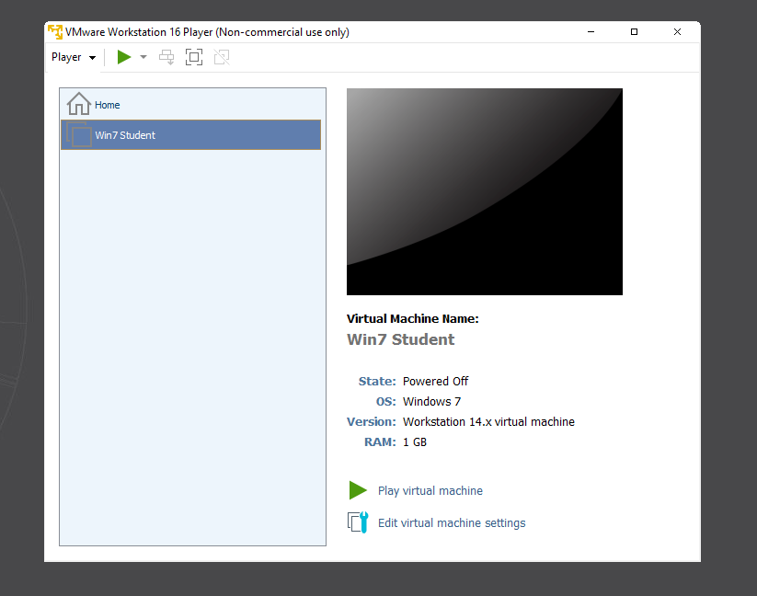

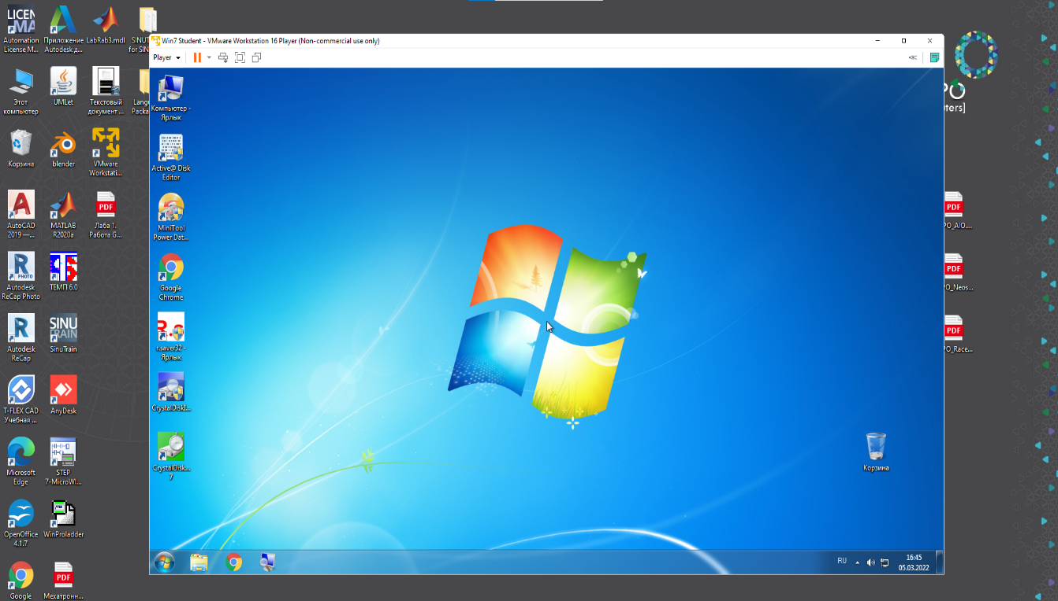

**Рисунок 2 Окно windows 7**

**Работа с программой Diskpart**

Diskpart — консольная утилита для управления разделами жестких дисков. Впервые появилась в линейке операционных систем Windows NT, начиная с Windows 2000, заменив собой fdisk, который использовался в основанных на MS-DOS операционных системах.

Является достаточно мощным инструментов для работы с дисковыми данными. При отсутствии определенных знаний и понимания того, что выполняют определенные команды, можно вред компьютеру, вплоть до потери информации, находящейся на дисковом накопителе.

Для работы будем использовать виртуальную машину с Windows 7.

Для работы программы необходимы права администратора.

Запустите виртуальную машины VMWare Player и выберете

Windows_student.

Для запуска программы diskpart необходимо нажать на «Пуск» и в строке поиска написать **cmd** и выбрать соответствующую программу.

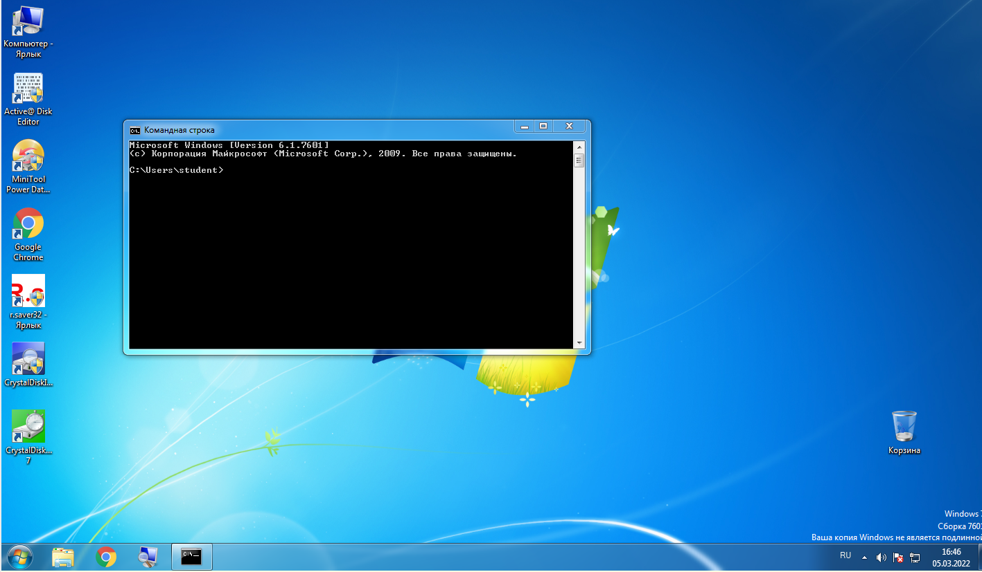

**Рисунок 3 Окно cmd**

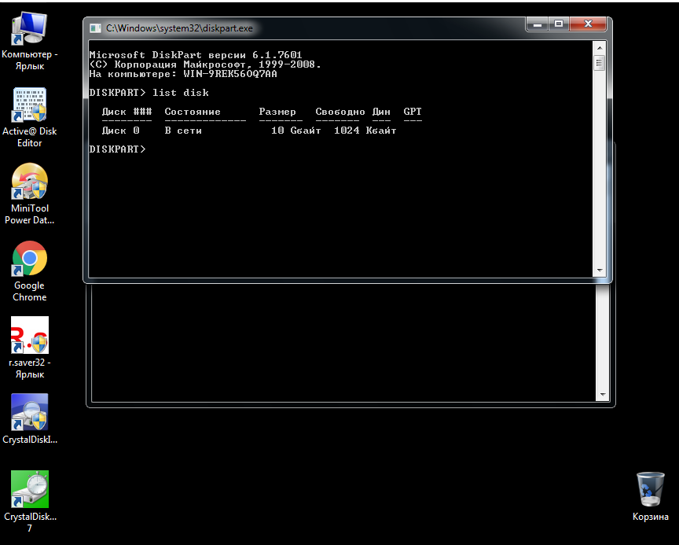

**Рисунок 4 Команда DISKPART**

**Основные команда DISKPART:**

Для перечисления доступных дисков, разделов и томов пред назначены команды:

**list disk** — перечисляет все физические жесткие диски компьютера; **list volume** — перечисляет все дисковые тома (включая разделы жесткого диска и логические диски); **list partition** — перечисляет разделы на диске, который находится в фокусе.

При использовании команд **list** рядом с диском, томом или разделом в фокусе появляется звездочка (*). Вы выбираете диск, том, или раздел по его номеру или букве диска, напри мер disk 0, partition 1, volume 2 или volume D.

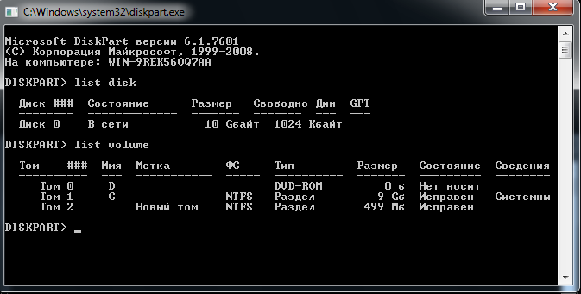**ЗАДАНИЕ 1.**

**Рисунок 5 Diskpart> list disk**

**ЗАДАНИЕ 2.**

Установим имя тому с размером 500 MB в соответствии с первой буквой фамилии.

Для этого посмотрим доступные тома командой **list volume**, выбираем целевой том командой **select volume N**, где N – номер тома в соответствии с выводом команды list volume.

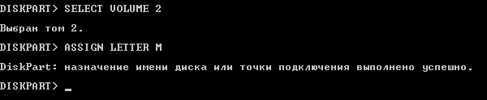**Рисунок 6 Coздаем 2том названиием (М)**

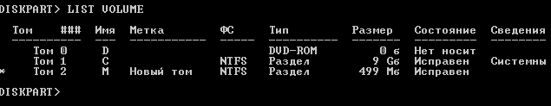

**Рисунок 7 Новый том М**

**ЗАДАНИЕ 3.**

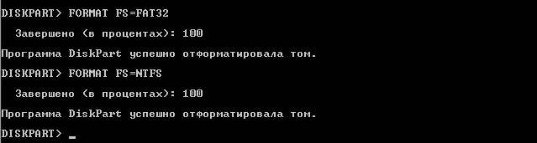

**Рисунок 8 Форматирование раздела**

**ЗАДАНИЕ 4.**

Разбить диск 500 MB на диски по 300 и 200 МB. После чего снова объединить их обратно.

1. В командной строке DISKPART введите select volume <volumenumber>.

Выбирает простой том volumenumber, который требуется сжать (наш том, размером 500 MB)

1. В командной строке DISKPART введите shrink [desired=<desiredsize>] [minimum=<minimumsize>]. Сжимает выбранный том до размера desiredsize в мегабайтах (МБ), если возможно, или до размера minimumsize, если размер desiredsize слишком велик.

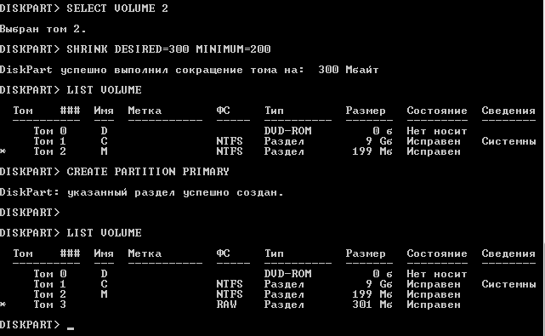

**Рисунок 9 Сокрашение тома**

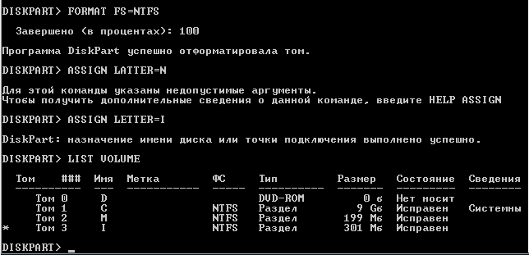

**Рисунок 10 Создали новый том с ФС ntfs, размером 301 MB.**

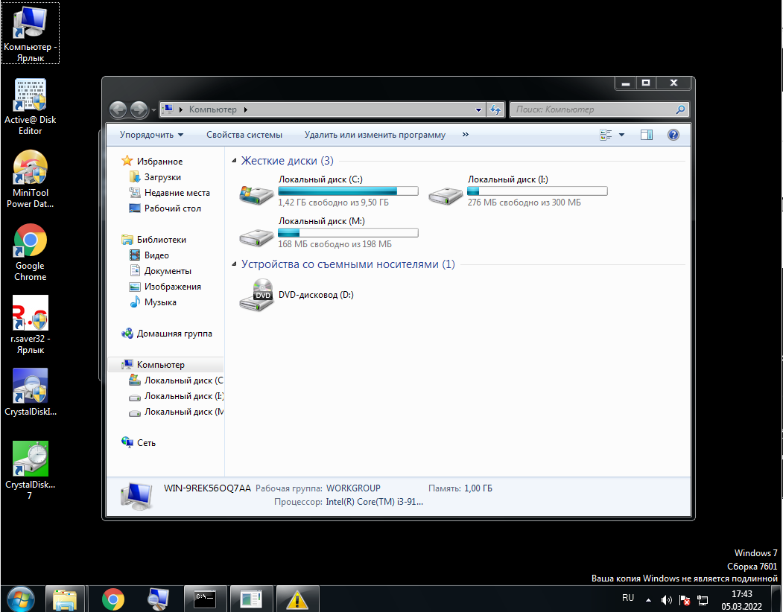

**ЗАДАНИЕ 5.**

Вернуть все как было

Удаляем тома 301 MB и 199 MB используя команду **delete**

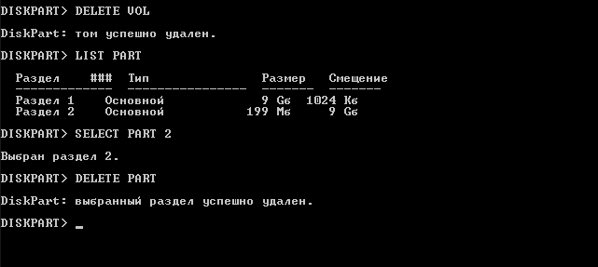

**Рисунок 11 Удаления раздела**

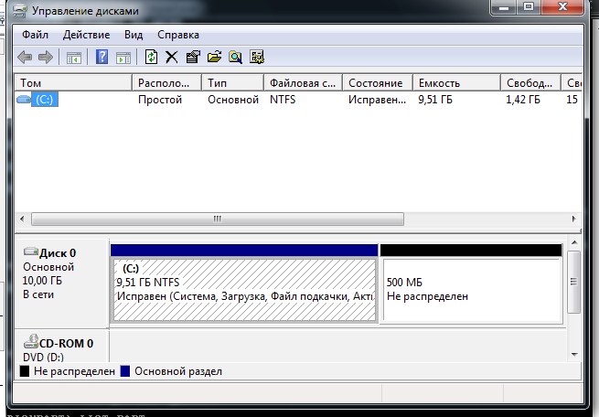

**Рисунок 12 С диск**

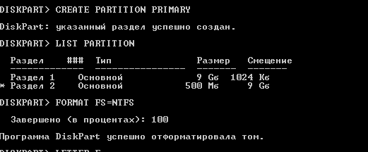

**Рисунок 13 Создание раздела**

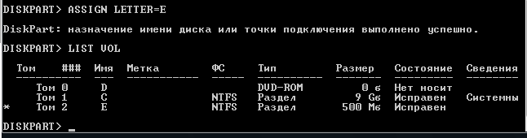

**Рисунок 14 2-том названием E**

**ЗАДАНИЕ 6. Сделаем раздел с загрузчиком неактивным**

Выбераем диск 0, если он еще не выбран командой **select disk 0**

Командой **list part** посмотрим список разделов, выберете раздел размером

9GB (тот, на котором располагается загрузчик) и посмотрим свойство командой **detail part**.

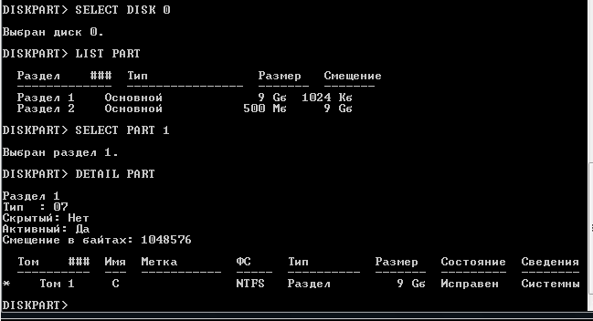

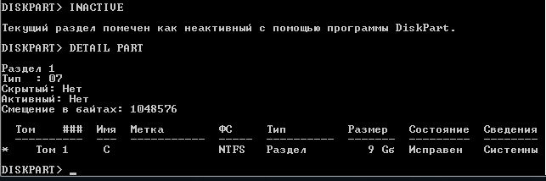

**Рисунок 15Командой inactive сделаем раздел неактивным и проверьте, снялась ли активность.**

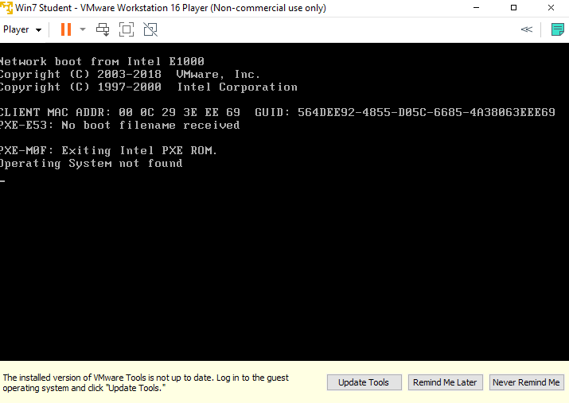

**Рисунок 16 Выключаем виртуальную машину.**

**ЗАДАНИЕ 6. Сделаем раздел с загрузчиком активным**

Для того, чтобы снова сделать загрузчик активным понадобится диск с установочником Windows. В случае со стационарным компьютером или ноутбуком это может быть CD диск, флешка. В нашем случае, т.к. мы используем виртуальную машину, то будем использовать iso файл ОС. Выбираем виртуальную машину и нажимаем *Edit virtual machine settings*

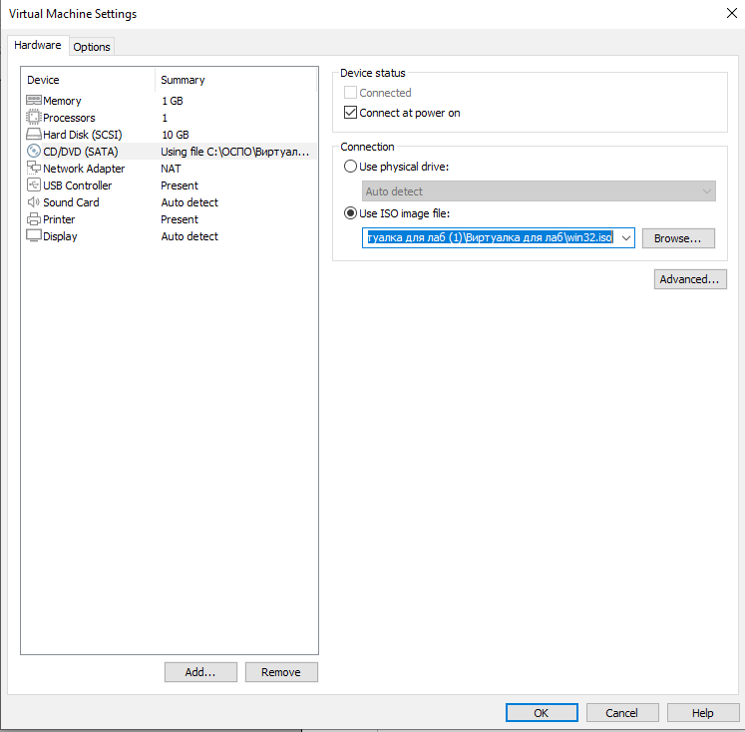

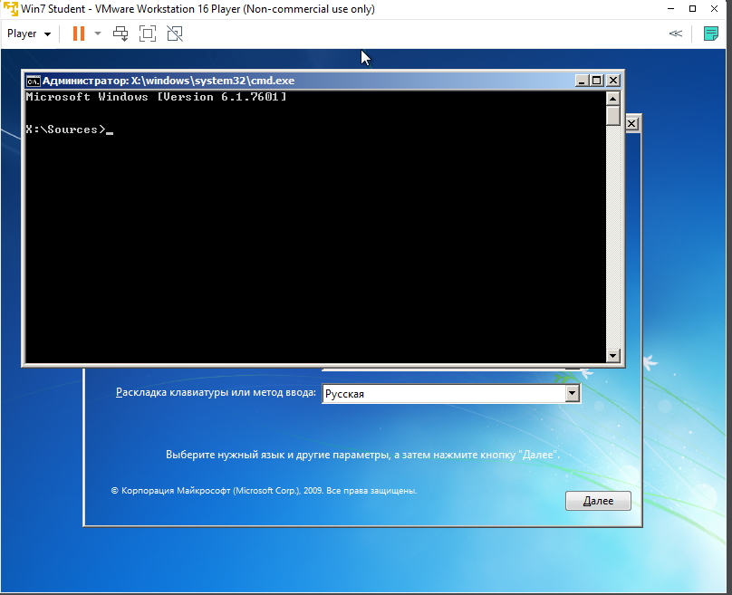

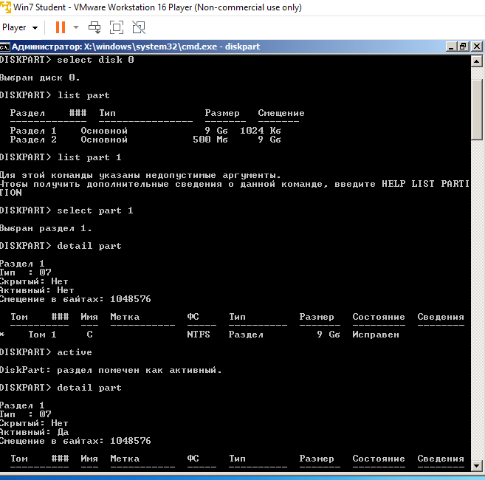

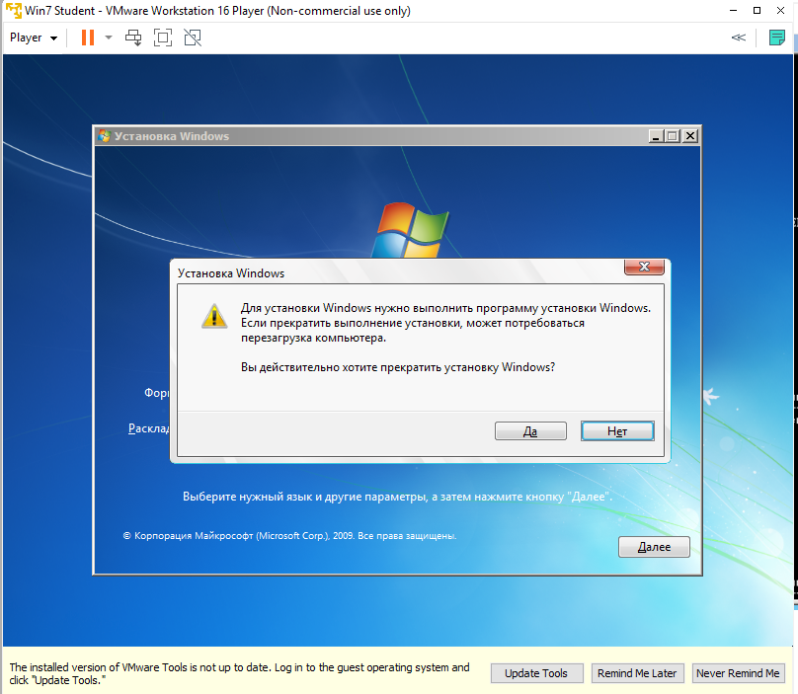

**Рисунок 17Перезагружаем виртуалку и убеждаемся, что все запускается.**

**ЗАДАНИЕ 7. Сломаем загрузчик**

Запускаем нашу виртуальную машину

Запускаем программу Active@ Disk Editor от имени администратора

Выбираем открыть диск и выбираем физический диск 20GB

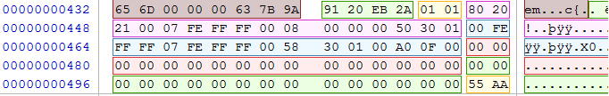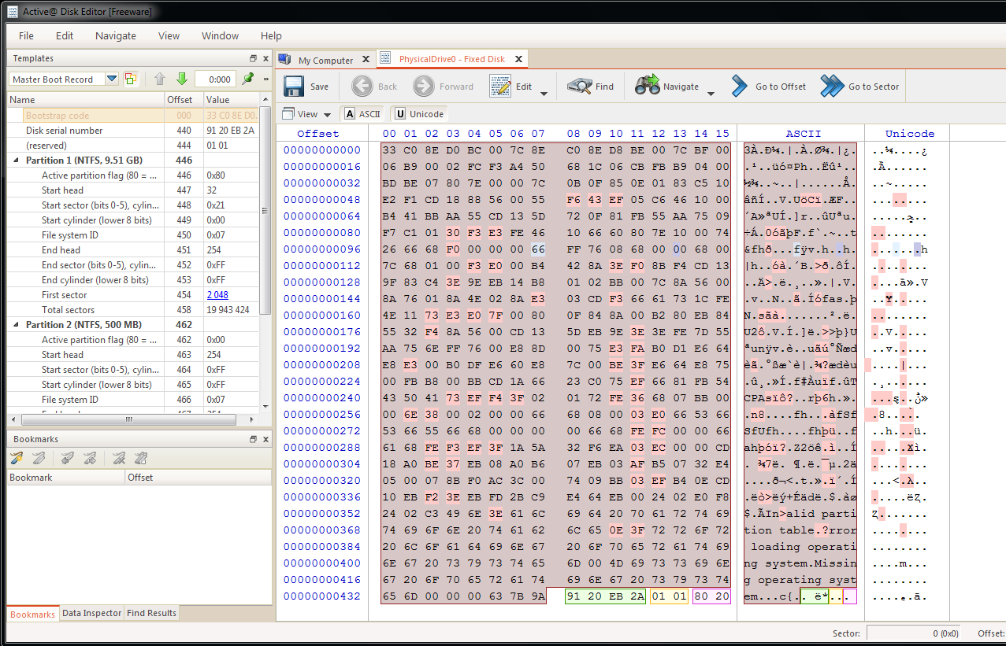

**Рисунок 18 Изменили цифры и сохранили**

**Рисунок 19ВНИМАНИЕ! Не меняйте код таблицы разделов, иначе все сломается очень сильно**

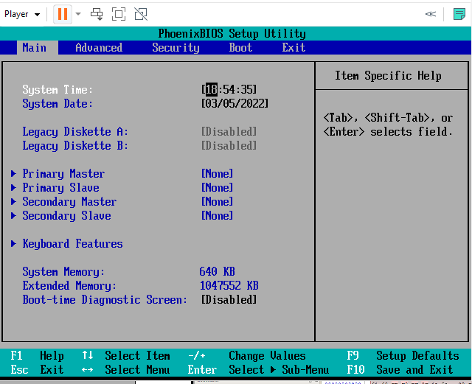**ЗАДАНИЕ 8. Восстановим загрузчик**



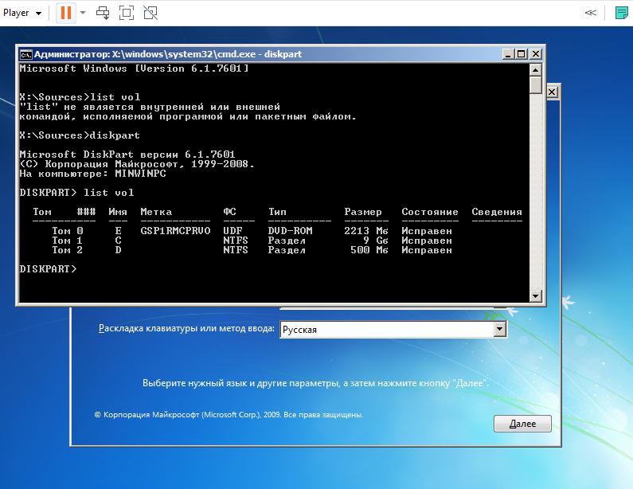

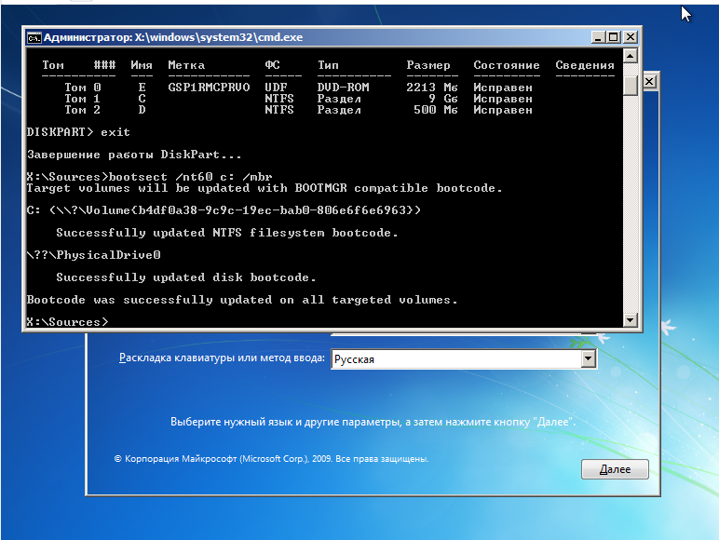

**Вывод:**

**В лабораторной работе мы изучали как ломать windows 7 с помощью виртуальной машинке.В ходе лабораторной работе мы с первого мы ломали windows и диск а затем всё восстановили.**